**ANALISIS KOMPETENSI PEDAGOGIK DAN PROFESIONAL**

**GURU BIOLOGI DAN KORELASINYA TERHADAP**

**HASIL BELAJAR SISWA SMAN**

**SE-KABUPATEN SINJAI**

**Syamsul, Andi Asmawati Azis, Halifah Pagarra**

Program Pascasarjana, Universitas Negeri Makassar

Gunungsari Baru, Jl. Bonto Langkasa, Makassar-90222

*email:syamsulancu14@gmail.com*

**Abstrak: Analisis Kompetensi Pedagogik dan Profesional Guru Biologi dan Korelasinya terhadap Hasil Belajar Siswa SMAN se-Kabupaten Sinjai.** Keberhasilan proses pendidikan dapat diukur dengan melihat hasil belajar siswa. Keberhasilan ini dipengaruhi oleh banyak faktor. Salah satu faktor yang berpengaruh terhadap keberhasilan proses pendidikan adalah kompetensi guru. Tujuan penelitian ini adalah untuk mengetahui (i) kompetensi pedagogik guru biologi kelas XI IPA SMAN se-Kabupaten Sinjai; (ii) kompetensi profesional guru biologi kelas XI IPA SMAN se-Kabupaten Sinjai; (iii) hasil belajar siswa kelas XI IPA SMAN se-Kabupaten Sinjai; (iv) korelasi kompetensi pedagogik guru biologi terhadap hasil belajar siswa kelas XI IPA SMAN se-Kabupaten Sinjai; (v) korelasi kompetensi profesional guru biologi terhadap hasil belajar siswa kelas XI IPA SMAN se-Kabupaten Sinjai. Jenis penelitian ini adalah korelasi, teknik pengumpulan data melalui angket, tes dan lembar observasi. Data dianalisis statistik deskriptif untuk mendeskripsikan kompetensi pedagogik, kompetensi profesional dan hasil belajar biologi siswa. Analisis statistik inferensial dengan menggunakan analisis korelasi dan regresi (dengan taraf signifikasi α= 0,05) dengan bantuan program Statistik R. Hasil penelitian menunjukkan bahwa (i) Kompetensi pedagogik guru biologi kelas XI IPA SMAN di Kabupaten Sinjai berada pada kategori cukup; (ii) Kompetensi Profesional guru biologi kelas XI IPA SMAN di Kabupaten Sinjai berada pada kategori cukup; (iii) Hasil Belajar siswa kelas XI IPA SMAN di Kabupaten Sinjai berada pada kategori rendah; (iv) Kompetensi pedagogik guru biologi berkorelasi positif terhadap hasil belajar siswa SMAN kelas XI IPA di Kabupaten Sinjai; (v) Kompetensi profesional guru biologi berkorelasi positif terhadap hasil belajar siswa kelas XI IPA SMAN di Kabupaten Sinjai.

Kata kunci: Kompetensi Pedagogik, Kompetensi Profesional, Hasil Belajar Biologi

***ANALYSIS OF BIOLOGY TEACHERS’ PEDAGOGIC AND PROFESSIONAL COMPETENCE AND ITS CORRELATION ON LEARNING OUTCOMES***

***AT PUBLIC SENIOR HIGH SCHOOLS IN SINJAI DISTRICT***

**Syamsul, Andi Asmawati Azis, Halifah Pagarra**

Program Pascasarjana, Universitas Negeri Makassar

Gunungsari Baru, Jl. Bonto Langkasa, Makassar-90222

*email:syamsulancu14@gmail.com*

**Abstract: Analysis of Biology Teachers’ Pedagogic and Professional Competence and Its Correlation on Learning Outcomes at Public Senior High Schools in Sinjai District.** The success of education can be measured by the result of learning outcomes. The success is influenced by numerous factors. One of the factors is teachers’ competences. The objectives of the research are discover (i) Pedagogic competence of Biology teachers in class XI IPA at Public Senior High Schools in Sinjai district; (ii) Professional competence of Biology teachers in class XI IPA at Public Senior High Schools in Sinjai district; (iii) Learning outcomes in class XI IPA at Public Senior High Schools in Sinjai district; (iv) Correlation of Biology teachers’ pedagogic competence on learning outcomes in class XI IPA at Public Senior High Schools in Sinjai district; (v) Correlation of Biology teachers’ professional competence on learning outcomes in class XI IPA at Public Senior High Schools in Sinjai district. The research was correlation research. The data were analyzed by using descriptive statistics to describe pedagogic competence, professional competence, and learning outcomes in Biology, and inferential statistics analysis by using correlation and regression analysis (with significant level ɑ = 0,05) with the help of Statistics R program. The result of the research reveal that (i) Pedagogic competence of Biology teachers in class XI IPA at Public Senior High Schools in Sinjai Distric is in enough category; (ii) Professional competence of Biology teachers in class XI IPA at Public Senior High Schools in Sinjai Distric is in enough category; (iii) Learning outcomes in class XI IPA at Public Senior High Schools in Sinjai Distric are in Low category; (iv) Pedagogic competence of Biology teachers positively correlated on learning outcomes in class XI IPA at Public Senior High Schools District; (v) Professional competence of Biology teachers positively correlated on learning outcomes in class XI IPA at Public Senior High Schools District.

Keywords: *Pedagogic Competence, Professional Competence, Biology Learning Result*

**PENDAHULUAN**

Pendidikan adalah investasi sumber daya manusia jangka panjang yang mempunyai nilai strategis bagi kelangsungan peradaban manusia di dunia. Pendidikan membuat orang berdayaguna dan profesional dalam melakukan suatu pekerjaan. Jika pendidikan memasukkan berbagai pelatihan yang baik, maka pendidikan dipercaya dapat meningkatkan kemampuan seseorang untuk mengingat, berkonsentrasi, mengamati, dan menalar (Hughes dan Hughes, 2003). Pendidikan merupakan salah satu instrumen penting untuk membangun sebuah bangsa. Seiring dengan kemajuan ilmu pengetahuan dan teknologi, tantangan dunia pendidikan ke depan akan semakin berat. Dunia pendidikan dituntut untuk menciptakan insan-insan yang siap bersaing dalam era globalisasi. Sekolah sebagai institusi yang berperan dalam pendidikan hendaknya bisa menjawab tantangan ini, jika tidak maka dipastikan akan tergusur oleh derasnya arus globalisasi dan modernisasi (Kurniasih dan Sani, 2015).

Masalah-masalah kelemahan dalam dunia pendidikan, banyak dilihat orang dari kurikulum, tanpa memperhatikan sungguh-sungguh kelemahan dari metode penyampaian bahan pelajaran. Akibatnya kurikulum lebih sering mengalami perombakan, daripada perbaikan metode mengajar. Hal yang harus diperhatikan guru sebelum mengajar adalah guru harus membuat persiapan, guru harus mengetahui siapa yang akan diajar, jika perlu melakukan *pre-test*, melihat catatan pribadi siswa atau mengajukan beberapa pertanyaan yang bersifat melacak. Pada saat mengajar, guru harus berusaha mempelajari teori dan praktek mengajar dengan segala keterampilan yang ia miliki. Pada saat setelah mengajar, guru harus berusaha memperoleh umpan balik dengan mengajukan pertanyaan-pertanyaan kepada siswa atau mengadakan evaluasi (Alma, 2009).

Salah satu hal yang harus menjadi perhatian besar adalah kinerja guru yakni menilai kinerja guru dalam melaksanakan tugasnya sebagai tenaga kependidikan. Guru dalam melaksanakan tugasnya tidak dapat dipisahkan dengan kompetensi yang dimilikinya sebab tugas utama seorang guru tidak hanya mentransfer ilmu kepada siswa tetapi mendidik, mengarahkan, menilai, mengevaluasi, dan mengembangkan potensi yang dimiliki oleh siswa dengan memberikan stimulus-stimulus berupa motivasi untuk berinovasi. Selain itu, cara belajar siswa dapat juga ditentukan oleh cara mengajar guru atau dengan kata lain bagaimana siswa belajar akan ditentukan oleh bagaimana guru mengajar. Efektifnya proses pembelajaran ditentukan oleh guru.

Peran guru sangat besar dalam pembelajaran maka seyogyanya guru harus memiliki kompetensi yang tinggi agar dapat melakukan pembelajaran efektif sehingga siswa pun termotivasi untuk belajar. Kompetensi adalah keahlian atau kemampuan yang dimiliki guru dalam melaksanakan tugasnya sebagai tenaga kependidikan yang meliputi kompetensi pedagogik, profesional, sosial dan kepribadian. Kompetensi tersebut harus terus dikembangkan oleh guru agar senantiasa mampu menciptakan pembelajaran yang efektif. Rata-rata kompetensi guru di Sulawesi Selatan masih berada di bawah standar pada tahun 2012 dan 2013 berdasarkan data dari LPMP Sul-Sel dalam Mansur (2015), pada tahun 2012 rata-rata nilai UKG guru di Sulawesi Selatan 39,48 dan pada tahun 2013 44,83. Melihat nilai ujian kompetensi guru tersebut maka harus lebih meningkatkan kompetensinya.

Kontribusi guru dalam pembelajaran merupakan salah satu faktor dominan dalam menentukan hasil belajar siswa. Sebagaimana hasil penelitian yang dilakukan oleh John Hattie dari Universitas Auckland dalam Payong (2011), bahwa 49% prestasi belajar siswa ditentukan oleh karakteristik siswa itu sendiri dan 30% ditentukan oleh guru. Menurut Widiarsa *et al*. (2013), bahwa kontribusi kompetensi pedagogik terhadap hasil belajar siswa sebesar 6,67% dan kontribusi kompetensi profesional guru terhadap hasil belajar adalah 8,76%.

Kinerja guru harus lebih ditingkatkan lagi termasuk inovasi dalam pembelajaran karena kinerja guru berhubungan erat dengan hasil belajar siswa. Sebagaimana hasil penelitian Palupi, Sri & Budiyono (2014), mengungkapkan bahwa semakin tinggi motivasi belajar siswa dan kinerja guru dalam kegiatan pembelajaran, maka akan diikuti pula tingginya hasil belajar, demikian sebaliknya apabila terjadi penurunan motivasi belajar siswa dan kinerja guru dalam kegiatan pembelajaran akan diikuti pula rendahnya hasil belajar siswa.

Mengingat pentingnya peran guru dalam proses pembelajaran maka guru harus merefleksi dan mengevaluasi diri dalam hal kekurangan-kekurangannya agar kesalahan yang sama tidak terjadi. Selain itu guru harus mendiagnosa penyebab rendahnya hasil belajar siswa agar dapat memberikan solusi demi meningkatnya hasil belajar siswa.

Guru merupakan praktisi pendidikan yang sesungguhnya, mengingat peran guru sangat strategis karena guru berhadapan langsung dengan siswa, guru membimbing dan mendidik siswa dengan nilai-nilai positif serta sebagai inspirator, maka kebutuhan akan guru yang berkualitas adalah sebuah keharusan demi lahirnya insan-insan yang inovatif. Kualitas guru tentunya tidak lepas dari kompetensi yang dimilikinya yaitu kompetensi pedagogik, profesional, sosial, dan kepribadian.

Berdasarkan uraian tersebut dilaksanakan penelitian “ Analisis Kompetensi Pedagogik dan Profesional Guru Biologi dan Korelasinya Terhadap Hasil Belajar Siswa SMAN se-Kabupaten Sinjai”. Tujuan dari penelitian ini adalah untuk mengetahui: (1) Kompetensi pedagogik guru biologi kelas XI IPA SMAN se-Kabupaten Sinjai. (2) Kompetensi profesional guru biologi kelas XI IPA SMAN se-Kabupaten Sinjai. (3) Hasil belajar siswa kelas XI IPA SMAN se-Kabupaten Sinjai. (4) Korelasi kompetensi pedagogik guru biologi terhadap hasil belajar siswa kelas XI IPA SMAN se-Kabupaten Sinjai. (5) Korelasi profesional guru biologi terhadap hasil belajar siswa kelas XI IPA SMAN se-Kabupaten Sinjai.

**METODE PENELITIAN**

Jenis penelitian ini adalah penelitian korelasi**.** Penelitian ini dilaksanakan di SMAN di Kabupaten Sinjai, pada bulan September 2016 – Mei 2017 tahun ajaran 2016/2017. Populasi dalam penelitian ini adalah sekolah yang terdiri atas guru dan siswa, dengan jumlah sebanyak 17 guru dan 1267 siswa kelas XI IPA SMAN di Kabupaten Sinjai pada tahun ajaran 2016/2017. Sampel penelitian ini adalah 8 sekolah dengan jumlah 8 guru dan 616 siswa yang diambil dengan teknik *cluster random sampling.* Metode pengambilan data dalam penelitian dilakukan dengan menggunakan angket penguasaan kompetensi pedagogik dan profesional guru, tes hasil belajar siswa, dan lembar observasi keterlaksanaan pembelajaran oleh guru. Teknik analisis data yang digunakan adalah statistk deskriptif dan statistik inferensial.

**HASIL PENELITIAN DAN PEMBAHASAN**

Berdasarkan hasil penelitian yang diperoleh mengenai kompetensi pedagogik dan profesional guru serta hasil belajar biologi pada siswa kelas XI IPA SMA Negeri Se-Kabupaten Sinjai dianalisis secara deskriptif dengan menggunakan SPSS *versi 23.0 for windows* dan inferensial dengan menggunakan software R.

**Hasil Penelitian**

1. **Analisis Deskriptif**
2. **Kompetensi Pedagogik Guru**
3. Hasil uji kompetensi pedagogik guru

Berdasarkan analisis deskriptif hasil uji kompetensi pedagogik guru diperoleh nilai rata-rata sebesar 52,08. Data hasil uji kompetensi pedagogik guru dapat dilihat pada Tabel 1 berikut.

**Tabel 1 Analisis Statistik Deskriptif Data Hasil Uji Kompetensi Pedagogik Guru Biologi kelas XI IPA SMAN di Kabupaten Sinjai**



Berdasarkan pengkategorian, bahwa tingkat kompetensi pedagogik guru biologi kelas XI IPA SMAN di Kabupaten Sinjai berada pada kategori cukup.

**Tabel 2 Pengkategorian Hasil Uji Kompetensi Pedagogik Guru Biologi Kelas XI IPA SMAN di Kabupaten Sinjai**

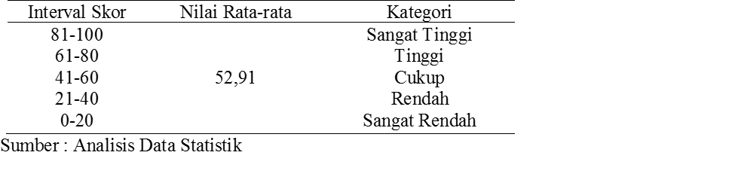

1. Penilaian diri guru

Berdasarkan analisis deskriptif hasil penilaian diri guru diperoleh nilai rata-rata sebesar 154,50. Data kompetensi pedagogik berdasarkan angket penilaian diri guru dapat dilihat pada Tabel 3 berikut.

**Tabel 3 Analisis Statistik Deskriptif Penilaian Diri Guru Biologi SMAN di Kabupaten Sinjai**



Berdasarkan pengkategorian bahwa tingkat penguasaan kompetensi pedagogik guru biologi kelas XI IPA SMAN di Kabupaten Sinjai berada pada kategori sangat tinggi.

**Tabel 4 Pengkategorian Kompetensi Pedagogik Berdasarkan Penilaian Diri Guru Biologi Kelas XI IPA SMAN di Kabupaten Sinjai**

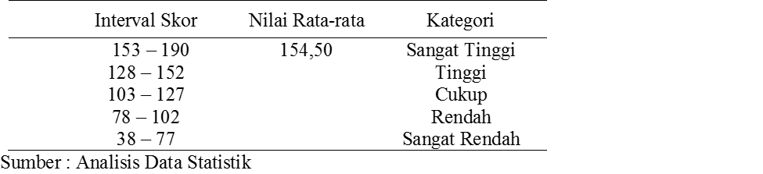

1. **Kompetensi Profesional Guru**
2. Hasil uji kompetensi profesional guru

Berdasarkan analisis deskriptif hasil uji kompetensi profesional guru diperoleh nilai rata-rata sebesar 59,88. Data kompetensi profesional guru berdasarkan hasil uji kompetensi guru dapat dilihat pada Tabel 5 berikut.

**Tabel 5 Analisis Statistik Deskriptif Data Kompetensi Profesional Berdasarkan Hasil UKG Biologi SMAN di Kabupaten Sinjai**



Berdasarkan pengkategorian bahwa tingkat hasil uji kompetensi profesional guru biologi kelas XI IPA SMAN di Kabupaten Sinjai berada pada kategori cukup.

**Tabel 6 Pengkategorian Kompetensi Profesional Berdasarkan Hasil UKG Biologi SMAN di Kabupaten Sinjai**

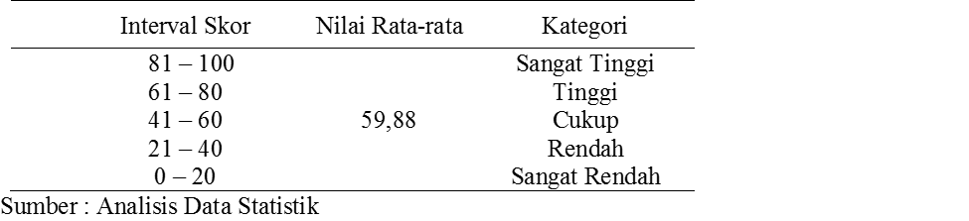

1. Penilaian diri guru

Berdasarkan hasil penilaian diri guru dianalisis deskriptif diperoleh nilai rata-rata sebesar 303,75. Data kompetensi profesional berdasarkan angket penilaian diri guru dapat dilihat pada Tabel 7 berikut.

**Tabel 7 Analisis Statistik Deskriptif Data Kompetensi Profesional Berdasarkan Penilaian Diri Guru Biologi SMAN di Kabupaten Sinjai**



Pengkategorian tingkat penguasaan kompetensi profesional berdasarkan penilaian diri guru biologi kelas XI IPA SMAN di Kabupaten Sinjai berada pada kategori sangat tinggi.

**Tabel 8 Pengkategorian Kompetensi Profesional Berdasarkan Penilaian Diri Guru Biologi SMAN di Kabupaten Sinjai**

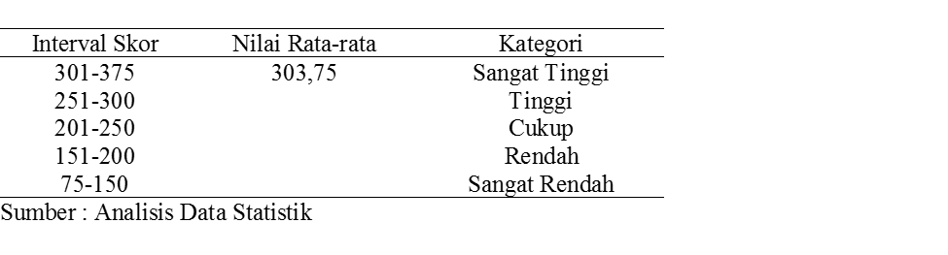

1. **Hasil Belajar Siswa**

Data hasil belajar siswa kelas XI IPA SMAN di Kabupaten Sinjai di analisis deskriptif sehingga diperoleh nilai rata-rata sebesar 48,92. Data hasil belajar siswa dapat dilihat pada Tabel 9 berikut.

**Tabel 9 Analisis Statistik Deskriptif Data Hasil Belajar Siswa Kelas XI IPA SMAN di Kabupaten Sinjai**



Berdasarkan pengkategorian bahwa tingkat hasil belajar siswa kelas XI IPA SMAN di Kabupaten Sinjai berada pada kategori rendah.

**Tabel 10 Pengkategorian Hasil Belajar Siswa Kelas XI IPA SMAN di Kabupaten Sinjai**



1. **Analisis Statistik Inferensial**
2. **Uji Normalitas**

Uji normalitas dimaksudkan untuk mengetahui setiap variabel berdistribusi normal atau tidak. Pengujian normalitas data dilakukan dengan analisis statistik R dengan melihat p-value dari *Bonferonni*. jika nilai p-value lebih besar dari 0,05 maka data tersebut berdistribusi normal dan sebaliknya jika p-value lebih kecil dari 0,05 maka data tersebut berdistribusi tidak normal, untuk lebih jelasnya mengenai uji normalitas dari setiap variabel yang diteliti dapat dilihat pada Tabel 11.

**Tabel 11 Hasil Uji Normalitas**

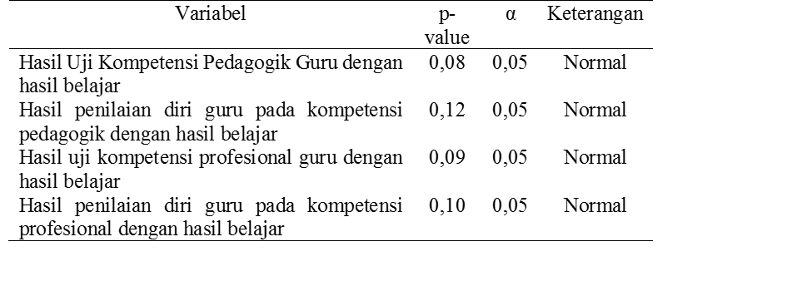

Berdasarkan Tabel di atas menunjukkan bahwa semua variabel berdistribusi normal.

1. **Uji Linearitas**

Uji linearitas dimaksudkan untuk menguji variabel-variabel berhubungan secara linear atau tidak. Hasil uji linearitas antar variabel dengan menggunakan analisis statistik R dapat dilihat pada Tabel 12 berikut.

**Tabel 12 Hasil Uji Linearitas**

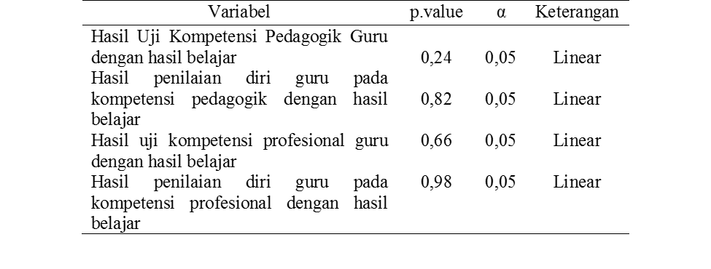

Variabel X dan Y berhubungan secara linear jika nilai p-value > α (0,05). Berdasarkan tabel di atas menunjukkan bahwa variabel kompetensi pedagogik dan profesional guru berhubungan secara linear hasil belajar siswa.

1. **Uji Korelasi dan Regresi**
2. **Korelasi Kompetensi Pedagogik Guru terhadap Hasil Belajar Siswa**
3. Korelasi antara hasil uji kompetensi guru dengan hasil belajar siswa

Hasil analisis statistik inferensial menunjukkan bahwa nilai korelasi antara kompetensi pedagogik dengan hasil belajar siswa berdasarkan hasil uji kompetensi guru adalah 0,601. Hasil analisis regresi linear sederhana menunjukkan persamaan regresinya Y = 31,555 + 0,256X dan diperoleh nilai *multiple R-squared* sebesar 0,3612. Hal ini menunjukkan bahwa kontribusi kompetensi pedagogik terhadap hasil belajar siswa sebesar 36,12%.

1. Korelasi antara hasil penilaian diri guru dengan hasil belajar siswa

Hasil analisis korelasi antara kompetensi pedagogik dengan hasil belajar siswa berdasarkan penilaian diri guru sebesar 0,105. Hasil analisis regresi linear sederhana menunjukkan persamaan regresinya Y = 35,913 + 0,058X dan diperoleh nilai *multiple R-squared* sebesar 0,0111. Hal ini menunjukkan bahwa kontribusi kompetensi pedagogik terhadap hasil belajar siswa sebesar 1,11%.

1. **Korelasi Kompetensi Profesional Guru terhadap Hasil Belajar Siswa**
2. Korelasi antara hasil uji kompetensi profesional guru dengan hasil belajar siswa

Hasil analisis statistik inferensial menunjukkan bahwa nilai korelasi antara kompetensi profesional dengan hasil belajar siswa berdasarkan hasil uji kompetensi guru adalah 0,612. Hasil analisis regresi linear sederhana menunjukkan persamaan regresinya Y = 24,038 + 0,349X dan diperoleh nilai *multiple R-Squared* sebesar 0,3743. Hal ini menunjukkan bahwa kontribusi kompetensi profesional terhadap hasil belajar siswa sebesar 37,43%.

1. Korelasi antara hasil penilaian diri guru dengan hasil belajar siswa

Hasil analisis korelasi antara kompetensi profesional dengan hasil belajar siswa berdasarkan penilaian diri guru sebesar 0,496. Hasil analisis regresi linear sederhana menunjukkan persamaan regresinya Y = 4,505 + 0,133X dan diperoleh nilai *multiple R-squared* sebesar 0,2463. Hal ini menunjukkan bahwa kontribusi kompetensi profesional terhadap hasil belajar siswa sebesar 24,63%

**Pembahasan Hasil Penelitian**

1. **Analisis Statistik Deskriptif**
2. **Kompetensi Pedagogik Guru**

Tingkat penguasaan kompetensi pedagogik guru berdasarkan hasil uji kompetensi guru biologi kelas XI IPA SMAN di Kabupaten Sinjai berada pada kategori cukup. Hal ini menunjukkan bahwa masih ada beberapa guru yang memiliki nilai uji kompetensi pedagogik rendah. Rendahnya hasil uji kompetensi pedagogik disebabkan oleh guru yang memang penguasaan kompetensi pedagogiknya rendah dan juga disebabkan oleh kendala teknis saat uji kompetensi berlangsung, misalnya guru kurang menguasai komputer, tempat dan waktu pelaksanaan yang tidak efektif, guru tidak fokus dalam mengerjakan soal. Sesuai dengan hasil penelitian Suyidno dan Yamin (2013), bahwa UKG rendah karena guru mengalami beberapa kendala yang dipengaruhi oleh penguasaan komputer, penguasaan materi, kurangnya persiapan, informasi yang diberikan dari Dinas atau Kepala Sekolah yang terlalu mendadak, kurangnya kemampuan mengakses informasi kisi-kisi UKG dari internet sehingga apa yang dipelajari kurang sesuai dengan materi yang diujikan.

Tingkat penguasaan kompetensi pedagogik berdasarkan angket penilaian diri guru berada pada kategori sangat tinggi. Hal ini dapat dilihat dari beberapa kompetensi inti seperti pemahaman terhadap karakteristik siswa berada pada kategori tinggi, menguasai teori belajar dan prinsip-prinsip pembelajaran yang mendidik berada pada kategori sangat tinggi, mengembangkan kurikulum berada pada kategori tinggi dan sangat tinggi, melaksanakan pembelajaran yang mendidik berada pada kategori sangat tinggi, membantu siswa mengaktualisasikan potensinya berada pada kategori sangat tinggi, berkomunikasi secara efektif, empatik dan santun dengan siswa berada pada ketogi sangat tinggi, menilai proses dan hasil pembelajaran berada pada kategori sangat tinggi, memanfaatkan hasil penilaian dan evaluasi untuk kepentingan pembelajaran berada pada kategori sangat tinggi, melakukan tindakan reflektif berada pada kategori sedang. Hal ini menunjukkan bahwa guru kurang melakukan refleksi di akhir pembelajaran atau melibatkan siswa dalam membuat rangkuman sehingga pembelajaran berakhir tanpa hasil kerja sebagai bahan portofolio.

Beberapa hal yang harus dilakukan oleh guru dalam meningkatkan kompetensinya seperti yang diungkapkan oleh Hartiningtyas *et al*. (2016), bahwa untuk meningkatkan kompetensi pedagogik diselenggarakan Pengembangan Keprofesian Berkelanjutan (PKB) yang didalamnya terdapat seperangkat langkah-langkah dan metode untuk mengembangkan kemampuan seorang pendidik yang bertujuan agar kompetensi guru akan selalu sesuai dengan perkembangan zaman yang semakin pesat dan mampu menguasai teknologi yang sedang tren saat ini agar siswa pun juga dapat menguasainya.

1. **Kompetensi Profesional Guru**

Tingkat penguasaan kompetensi profesional guru berdasarkan hasil uji kompetensi guru (UKG) biologi kelas XI IPA SMAN di Kabupaten Sinjai berada pada kategori cukup, artinya bahwa masih ada guru yang memiliki nilai uji kompetensi yang rendah disebabkan karena guru masih memiliki kekurangan terkait penguasaan materi pelajaran yang diampu dan beberapa kendala teknis yang dialami guru saat ujian berlangsung, seperti waktu dan tempat pelaksanaan yang tidak efektif, guru tidak konsentrasi mengerjakan soal dan penguasaan komputer yang masih kurang.

Penguasaan kompetensi profesional berdasarkan angket penilian diri guru berada pada kategori sangat tinggi. Hal ini dapat dilihat dari tiap kompetensi inti seperti menguasai materi, struktur, konsep dan pola pikir keilmuan yang mendukung mata pelajaran yang diampu berada pada kategori sangat tinggi, menguasai standar kompetensi dan kompetensi dasar mata pelajaran yang diampu berada pada kategori tinggi, mengembangkan materi pembelajaran yang diampu secara kreatif berada pada kategori sangat tinggi, mengembangkan keprofesionalan secara berkelanjutan dengan melakukan tindakan reflektif berada pada kategori sangat tinggi dan memanfaatkan teknologi informasi dan komunikasi untuk mengembangkan diri berada pada kategori sangat tinggi. Dari hasil tersebut menunjukkan bahwa menurut guru kompetensi profesionalnya tinggi yang dapat dilihat dari kinerjanya sebagimana oleh Dewi, Bundu & Suradi (2016), bahwa guru yang memiliki kompetensi yang tinggi merasa mudah untuk meningkatkan kinerjanya sedangkan guru yang memiliki kompetensi yang rendah menunjukkan kinerja yang tidak memuaskan.

Hasanah (2015), mengungkapkan beberapa faktor yang mempengaruhi kompetensi profesional guru yaitu motivasi guru, fasilitas kerja, etos kerja guru, supervisi akademik, dan kondisi sosial ekonomi. Menurut Indrawati (2013), ada dua upaya yang dapat dilakukan untuk meningkatkan profesional guru yaitu upaya yang dilakukan guru seperti: mengikuti MGMP (Musyawarah Guru Mata Pelajaran), mengikuti penataran/pelatihan, mengikuti kursus, menambah pengetahuan melalui media masa atau elektronik, dan peningkatan profesi melalui belajar sendiri, sedangkan upaya yang dilakukan oleh kepala sekolah antara lain: mengadakan supervisi, mengadakan dan atau menugaskan guru untuk mengikuti pelatihan, menyediakan fasilitas pendidikan yang cukup, memotivasi guru membuat karya ilmiah, memberikan penghargaan dan mengadakan rapat sekolah.

Berdasarkan observasi yang dilakukan oleh peneliti untuk mengamati aktivitas mengajar saat proses belajar mengajar berlangsung bahwa masih ada langkah kegiatan yang kurang maksimal dilaksanakan oleh guru. Pada aspek kegiatan pendahuluan, masih ada beberapa guru tidak menyampaikan indikator yang ingin dicapai, tujuan yang ingin dicapai, manfaat materi pelajaran, dan rencana kegiatan yang akan dilakukan (diskusi, tugas individu, tugas kelompok), sehingga pembelajaran yang berlangsung tidak memiliki target berapa indikator yang ingin dicapai pada pembelajaran tersebut.

Pada aspek kegiatan inti, guru menggunakan sebuah sumber belajar, tetapi tidak dimaksimalkan yang seyogyanya dapat mempermudah penerimaan siswa terhadap materi yang disampaikan, penguasaan kelas yang masih kurang yakni masih banyak siswa ribut, tidak memperhatikan penjelasan guru dan bahkan ada siswa tidak mencatat sama sekali. Namun, ada juga guru melibatkan siswa untuk aktif dalam proses pembelajaran seperti menunjuk siswa menjelaskan materi yang telah disampaikan sebelumnya.

Pada aspek kegiatan penutup, guru kurang dalam melakukan refleksi diakhir pembelajaran dan melibatkan siswa membuat rangkuman, memberikan tes lisan atau menyimpulkan materi pelajaran, dan guru tidak memberikan arahan untuk kegiatan berikutnya atau tugas pengayaan. Itulah sedikit gambaran terkait aktivitas pembelajaran yang dilakukan oleh guru yang masih terdapat beberapa kekurangan yang mesti ditutupi pada pembelajaran selanjutnya agar proses belajar mengajar efektif dan efisien. Sebab, peran guru sangat strategis dalam meningkatkan kualitas pendidikan kita. Dari hasil tersebut menunjukkan bahwa kompetensi pedagogik dan profesional berada pada kategori cukup walaupun menurut guru berdasarkan hasil penilaiannya berada pada kategori sangat tinggi.

1. **Hasil Belajar Siswa**

Hasil penelitian menunjukkan bahwa hasil belajar siswa kelas XI IPA SMAN A, SMAN B, SMAN C, SMAN D, SMAN E, SMAN F, dan SMAN H di Kabupaten Sinjai berada pada kategori rendah serta SMAN G berada pada kategori Sangat rendah. Sedangkan hasil belajar siswa kelas XI IPA SMAN di Kabupaten Sinjai berada pada kategori rendah. Rendahnya hasil belajar siswa dipengaruhi oleh kurangnya pemahaman dan daya ingat siswa terhadap materi pelajaran. Menurut Wulandari (2013), bahwa peran guru dalam proses pembelajaran mempengaruhi hasil belajar yang meliputi pengelompokan siswa, interaksi pengajar dengan siswa, dan interaksi antar siswa.

Umami (2014), mengungkapkan bahwa prestasi belajar siswa erat kaitannya dengan pengajaran yang diterima siswa, faktor guru dan cara pengajarannya merupakan faktor penting, bagaiamana sikap dan kepribadian guru, tinggi rendahnya pengetahuan yang dimiliki oleh guru, dan bagaimana cara guru itu mengajarkan pengetahuan itu kepada anak-anak didiknya turut menentukan hasil belajar yang akan dicapai oleh siswa.

1. **Analisis Statistik Inferensial**
2. **Korelasi Kompetensi Pedagogik Guru terhadap Hasil Belajar Siswa**

Hasil analisis statisik inferensial yang dilakukan bahwa kompetensi pedagogik dengan hasil belajar siswa menunjukkan hubungan dan pengaruh yang positif. Artinya jika kompetensi pedagogik guru biologi meningkat maka hasil belajar siswa juga meningkat. Sebagaimana hasil penelitian Febrina (2013), kompetensi pedagogik guru berpengaruh positif terhadap hasil belajar siswa.

Angket penilaian diri guru pada kompetensi pedagogik memberikan kontribusi terhadap hasil belajar siswa sebesar 1,11%, sedangkan hasil uji kompetensi pedagogik memberikan kontribusi sebesar 36,12%. Hal tersebut memberikan gambaran bahwa kompetensi pedagogik mempengaruhi hasil belajar siswa sebesar 1,11% berdasarkan penilaian diri guru, 36,12% berdasarkan UKG dan selebihnya dipengaruhi oleh faktor lain. Sebagaimana hasil penelitian Yulianti (2012), mengatakan bahwa kompetensi pedagogik guru menunjukkan adanya keterkaitan yang signifikan terhadap prestasi belajar siswa, sehingga kualitas tingkat kompetensi pedagogik guru yang telah kompeten tersebut berpengaruh pada baiknya nilai prestasi belajar yang diperoleh siswa.

Menurut Widiarsa *et al*. (2013), bahwa terdapat hubungan yang signifikan antara kompetensi pedagogik dengan hasil belajar siswa. Hasil Penelitian Wulandari (2013), bahwa kompetensi pedagogik guru berpengaruh positif signifikan terhadap prestasi belajar siswa. Menurut Umami (2014), bahwa kompetensi pedagogik guru memiliki pengaruh positif terhadap prestasi belajar siswa dan kontribusinya sebesar 15,9%.

1. **Korelasi Kompetensi Profesional Guru terhadap Hasil Belajar Siswa**

Hasil analisis statisik inferensial yang dilakukan bahwa kompetensi profesional dengan hasil belajar siswa menunjukkan hubungan dan pengaruh yang positif. Artinya jika kompetensi profesional guru biologi meningkat maka hasil belajar siswa juga meningkat. Sebagaimana hasil penelitian Yusuf dan Ruslan (2014), bahwa kompetensi profesional guru memiliki hubungan positif terhadap hasil belajar siswa. Shadrina *et al.* (2015), bahwa semakin tinggi kompetensi profesional guru maka semakin meningkat hasil belajar siswa.

Angket penilaian diri pada kompetensi profesional guru memberikan kontribusi terhadap hasil belajar siswa sebesar 24.63%, sedangkan hasil uji kompetensi profesional memberikan kontribusi sebesar 37.43%. Hal tersebut memberikan gambaran bahwa kompetensi profesional harus terus ditingkatkan oleh guru karena memiliki pengaruh terhadap hasil belajar siswa.

Widiarsa *et al*. (2013), mengemukakan bahwa terdapat hubungan yang signifikan antara kompetensi profesional guru dengan hasil belajar siswa. Menurut Sulistyowati *et al*. dalam Renol (2015), mengatakan bahwa kompetensi profesional guru berpengaruh terhadap prestasi belajar siswa sebesar 28,40%. Hasil Penelitian Wulandari (2013), bahwa kompetensi profesional guru berpengaruh positif signifikan terhadap prestasi belajar siswa. Menurut Yusuf & Ruslan (2014), bahwa guru yang memiliki kemampuan dalam menerapkan konsep materi, metode dan model pembelajaran yang variatif oleh guru akan mempermudah siswa memahami dan menerapkan materi pelajaran sesuai dengan yang diterimanya, sehingga pada saat diberi taguhan berupa tugas maupun ujian, siswa akan lebih siap dibandingkan dengan guru yang belum menguasai konsep materi dan menerapkan metode variatif kepada siswa dalam proses pembelajaran.

**KESIMPULAN DAN SARAN**

**Kesimpulan**

Berdasarkan hasil dan pembahasan penelitian ini dapat disimpulkan beberapa hal sebagai berikut: (1) Kompetensi Pedagogik guru biologi kelas XI IPA SMAN di Kabupaten Sinjai berada pada kategori cukup. (2) Kompetensi Profesional guru biologi kelas XI IPA SMAN di Kabupaten Sinjai berada pada kategori cukup. (3) Hasil Belajar siswa kelas XI IPA SMAN di Kabupaten Sinjai berada pada kategori rendah. (4) Kompetensi pedagogik guru biologi berkorelasi positif terhadap hasil belajar siswa SMAN kelas XI IPA di Kabupaten Sinjai. (5) Kompetensi profesional guru biologi berkorelasi positif terhadap hasil belajar siswa kelas XI IPA SMAN di Kabupaten Sinjai.

**Saran**

Berdasarkan kesimpulan penelitian yang telah dikemukakan di atas, maka diajukan beberapa saran sehubungan dengan peningkatan hasil belajar siswa sebagai berikut: (1) Kepada siswa untuk lebih meningkatkan motivasi dan aktivitas belajarnya sehingga hasil yang diperoleh memuaskan. (2) Kepada kepala sekolah SMA Negeris se-Kabupaten Sinjai agar senantiasa memberikan arahan kepada guru-guru agar dalam mengajar serta memfasilitasi para guru untuk meningkatkan kompetensinya. (3) Kepada guru agar dapat lebih meningkatkan kompetensinya baik itu kompetensi pedagogik maupun kompetensi profesional, karena kedua kompetensi ini memiliki kontribusi terhadap motivasi dan hasil belajar siswa.

**DAFTAR PUSTAKA**

Alma, B. 2009. *Guru Profesional: Menguasai Metode dan Terampil Mengajar*. Bandung: Alfabeta.

Dewi, E.R., Patta, B. Suradi, T. 2016. The Effect of Emotional Intelligence, Competence and Interpersonal Communication on the Performance of Senior High School Teachers Through Achievement Motivation in Makassar, Indonesia. *International Journal of Environtmental & Science Education,* 11(12), 5613 – 5618.

Febrina. Y. 2013. Pengaruh Kompetensi Pedagogik Guru Ekonomi terhadap Hasil Belajar Siswa SMAN 1 Tambang Kabupaten Kampar, 1 – 11.

Hartiningtyas, L., Purnomo, Hakkun, E. 2016. Meningkatkan Kompetensi Pedagogik dan Profesional Guru SMK Melalui Pemberdayaan Pengembangan Keprofesian Berkelanjutan (PKB). *Seminar Nasional Pendidikan*, 2503 – 4855.

Hasanah, N. 2015. Dampak Kompetensi Profesional Guru dalam Meningkatkan Mutu Pendidikan Madrasah Ibtidaiyah di Kota Salatiga. *Jurnal Penelitian Sosial Keagamaan,* 9(2), 445 – 466.

Hughes, A.G & Hughes, E.H. 2012. *Learning & Teaching*. Bandung: Nuansa.

Indrawati, H. 2013. Upaya Peningkatan Kompetensi Profesional Guru Mata Pelajaran Ekonomi dalam Proses Pembelajaran. *Jurnal Pendidikan,* 4(2), 84 – 95.

Kurniasih, I. & Berlia, S. 2015. *Sukses Uji Kompetensi Guru (UKG)*. Surabaya: Kata Pena.

Mansur. 2015. Peningkatan Kompetensi Guru melalui PK Guru dan PKB. *Artikel LPMP,* 1 – 21.

Payong, M.R. 2011. *Sertifikasi Profesi Guru*. Jakarta: PT Indeks Jakarta.

Palupi, R., Sri, A., & Budiyono. 2014. Hubungan antara Motivasi Belajar dan Persepsi Siswa terhadap Kinerja Guru dalam Mengelola Kegiatan Belajar dengan Hasil Belajar IPA Siswa Kelas VIII di SMPN N 1 Pacitan. *Jurnal Teknologi Pendidikan dan Pembelajaran,* 2(2), 157 – 170.

Renol, HS.S. 2015. Pengaruh Kompetensi Guru dan Motivasi Belajar Siswa terhadap Prestasi Belajar Siswa Kelas XI IPS SMA Negeri 17 Medan. *Prosiding Seminar Nasional Pendidikan Ekonomi dan Bisnis (1 – 9)*. Surakarta: Universitas Sebelas Maret Surakarta.

Shadrina, D.N., Nuraini. A., & Bambang, B.U. 2015. Pengaruh Kompetensi Profesional Guru terhadap Hasil Belajar Siswa Mata Pelajaran Ekonomi Kelas X di SMA/MA Negeri Pontianak. *Jurnal Pendidikan dan Pembelajaran,* 4(4), 1 – 12.

Suyidno & Yamin, M, 2013. Analisis Kelemahan Uji Kompetensi Guru (UKG) SMPN di Kota Banjarmasin (Bahasa Inggris). *Jurnal Kebijakan Pengembangan,* 8(2), 117 – 208.

Umami, D.R., & Erny, R. 2014. Pengaruh Kompetensi Pedagogik dan Motivasi Kerja Guru terhadap Prestasi Belajar Siswa dalam Ujian Nasional (UN) di SMA Negeri se Kota Mojokerto. *Jurnal Inspirasi Manajemen Pendidikan,* 3 (3), 81 – 88.

Widiarsa, I G. P., Marhaeni, A. A. I. N., Sutama, I M. 2013. Kontribusi Kompetensi Pedagogik dan Kompetensi Profesional terhadap Hasil Belajar IPS (Studi Persepsi pada Guru SD Kecamatan Kerambitan). *E-Jurnal Program Studi Universitas Pendidikan Ganesha,*3, 1 – 11.

Wulandari, D. 2013. Pengaruh Kompetensi Pedagogik dan Kompetensi Profesional Guru terhadap Economic Literacy melalui Prestasi Belajar Siswa Kelas XII IPS di SMA Kota Malang. *Jurnal Pendidikan Humaniora,* 1(1), 25 – 29.

Yulianti, F. 2012. Hubungan Kompetensi Pedagogik Guru PAI dengan Prestasi Belajar pada Mata Pelajaran PAI (Studi Deskriptif pada Guru PAI di SMP Negeri Kota Indramayu). *Jurnal Tarbawi,* 1(2), 109 – 123.

Yusuf, M. & Ruslan. 2014. Pengaruh Kompetensi Profesional Guru Biologi yang Telah Tersertifikasi terhadap Hasil Belajar Siswa SMAN se-Kota Ternate. *Jurnal Bioedukasi,* 3(1), 306 – 312.